عـنـوان المقال (الخط: Traditional Arabic، حجم الخط 14 ، عريض، تباعد أسطر 1)
اسم ولقب الباحث الأول¹، اسم ولقب الباحث الثاني²، اسم ولقب الباحث الثالث³
الخط: Traditional Arabic، حجم الخط 12 ، تباعد أسطر 1
¹العنوان الكامل لمؤسسة الانتماء (الدولة)، إيميل الباحث الأول
²العنوان الكامل لمؤسسة الانتماء (الدولة)، إيميل الباحث الثاني
³العنوان الكامل لمؤسسة الانتماء (الدولة)، إيميل الباحث الثالث
Title of the article in English (Times New Roman; Size 12; Bold; Interline 1)
Surname and NAME ¹, Surname and NAME², Surname and NAME³
Full affiliation(Country)^{1.2,3} (Times New Roman; Size 11, Interline 1)

تاريخ الاستلام: اليوم/الشهر/السنة ؛ تاريخ القبول: اليوم/الشهر/السنة ؛ تاريخ النشر: اليوم/الشهر/السنة
ملخص :
لا يتجاوز 150 كلمة، نوع خط الكتابة في نص الملخص Traditional Arabic، مقاس 12، البعد بين السطور1

الكلمات المفتاحية: كلمة مفتاحية1 ؛ كلمة مفتاحية2 ؛ كلمة مفتاحية3 ؛ كلمة مفتاحية4.

Abstract :
Do not exceed 150 words.
Times New Roman, Size 11, Interline 1

Keywords: Keyword1 ; Keyword2 ; Keyword3 ; Keyword4.

الخط: Traditional Arabicحجم 14، المسافة بين الأسطر 1
- مقدمة.
يجب ان تحوي أهم العناصر الأساسية من الإشكالية وفروعها، أهمية الموضوع ...
2. عنوان من المستوى الأول.
1.2. عنوان من المستوى الثاني.
أ. عنوان من المستوى الثالث.
3. عنوان من المستوى الأول.
1.3. عنوان من المستوى الثاني.
أ. عنوان من المستوى الثالث.
جدول1. عنوان الجدول
)مثال عن جدول(
اختبار | نتيجة 1 | نتيجة 2 | نتيجة 3
15.21 | 15.21 | 15.21 | 15.21
18.58 | 18.58 | 18.58 | 18.58
11.14 | 11.14 | 11.14 | 11.14
المصدر: ....( Traditional Arabic، مقاس 12، البعد بين السطور1).
شكل1. عنوان الشكل
)مثال عن جدول(
( كل منحنى Excel، مخطط، صورة...الخ، يجب أن يوضع داخل إطار(
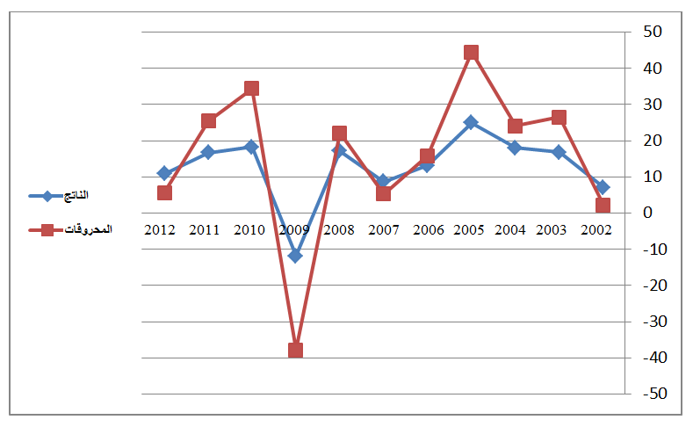

المصدر: ....( Traditional Arabic، مقاس 12، البعد بين السطور1).
4. تحليل ومناقشة النتائج.
5. الخاتمة.
ذكر خلاصة البحث وأهم النتائج التي توصل المؤلف اليها من مقاله، كما يجب تقديم أهم التوصيات والمقترحات، كما يفضل تقديم آفاق للبحث.
--------------------

التهميش و الاحالات. الخط: Traditional Arabicحجم 13، المسافة بين الأسطر 1
- أن يكون التهميش آليا في نهاية المقال
- الكتب: المؤلف، عنوان الكتاب، مكان النشر، الناشر، سنة النشر.
- -المجلات:المؤلف، "عنوان المقال" ، اسم المجلة و معلوماتها، المجلد، العدد ، والسنة.
- الملتقيات: المؤلف ،" عنوان المقال"، اسم الملتقى، مكان انعقاد الملتقى، تاريخ الملتقى.
- المواقع الالكترونية: يدون الاسم الكامل للباحث، عنوان البحث، المعلومات الأخرى مثل مكان تقديم العمل (والتاريخ)، ثم يدون هذا الموقع كاملا وبدقة، ويذكر تاريخ الرجوع إلى الموقع.
- المرجع باللغة الأجنبية باستعمال الخط:
(Times New Roman; Size 12; Interline 1)

